Таежнинская детская школа искусcтв.
Таежнинская детская школа искусств является правопреемником Таежнинской музыкальной школы созданной в 1987 году в поселке Таежный Богучанского района.
С детьми работает дружная команда творческих, неутомимых педагогов, которые дают детям разностороннее развитие, это: изобразительное, декоративно-прикладное, музыкальное искусство. Таежнинская детская школа искусств – это дружный творческий коллектив: директор, педагог Лилии Викторовне Дубницкой, педагоги Ольга Владимировна Мутовина, Олеся Анатольевна Кунавина, Наталья Геннадьевна Табакаева, Светлана Михайловна Сосновская, концертмейстер Надежда Дмитриевна Лупенских, концертмейстер Елена ВасильевнаБалышева
Многие выпускники школы продолжают учиться в музыкальных училищах, работают в детских садах музыкантами.
Ежегодно учащиеся школы становятся лауреатами районных, краевых, всероссийских и международных конкурсов и фестивалей.
Радуют своими яркими выступлениями на различных концертных площадках поселка и нашего района и за его пределами ансамбль «Гармония» (рук. Сосновская С.М.).
Очень плодотворным был 2011 год для Таежнинской детской школы искусств. Они участвовали в 11 конкурсах различных уровней: от школьных до международных. В копилке их побед большое пополнение: 8 лауреатств, 24 диплома, 11 благодарственных писем. Также они приняли участие в трех районных и в 12 поселковых концертах.
На краевом конкурсе вокального мастерства «Поет сибирская душа», прошедшем в Енисейске с 3 по 4 ноября 2012 года, делегация Богучанского района, состоящая из воспитанников Таежнинской ДШИ педагога С.М.Сосновской, показала отличные результаты. Перед ребятами стояла непростая задача. Они представляли район в конкурсе среди 70 профессиональных вокалистов. Ученики С.М.Сосновской смогли показать высокое мастерство. В результате в академической номинации ребята были удостоены следующих званий:
Алина Домашенко – лауреат первой степени;
Виктор Колесов – лауреат второй степени;
Ансамбль «Гармония» (В. Колесов, К. Калягина, А. Домашенко, К. Ронжина, Н. Насыбулина, В. Ускова, А. Макарова) – лауреат первой степени.
В этом году Таёжнинская детская школа искусств участвовала в конкурсе социальных программ «Территория РУСАЛа» и выиграла проект по теме «Семьёй единой».
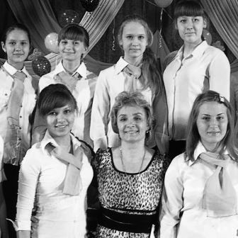
Сегодня школа переживает новый этап в своем развитии. Вся ее деятельность - это яркий пример многогранного творчества, духовности и просветительства. Она является не только образовательным, но и культурно-просветительским центром поселка Таежный.

Успехи Таежнинской школы:[Текст] //Ангарская правда. – 2012. - 13 июля. – с.11
Тимошин, С. В роли лидеров:[Текст] /C. Тимошин //Ангарская правда. – 2012. - 16 ноября. – с. 13.

